新 书 推 荐

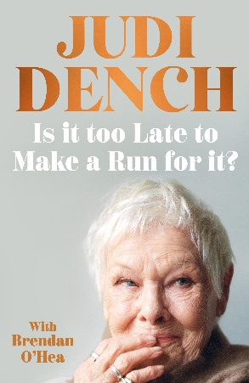
中文书名：《现在逃跑还来得及吗？》
英文书名：IS IT TOO LATE TO MAKE A RUN FOR IT?
作 者：Judi Dench, Brendan O'Hea
出 版 社：PRH UK, Michael Joseph
代理公司：ANA/Jessica
页 数：400页
出版时间：2026年10月
代理地区：中国大陆、台湾
审读资料：电子稿
类 型：传记和回忆录
版权已授：美国
Best Sellers Rank:
38 in Stage Actor Biographies
403 in Women's Biographies
439 in Actors & Entertainers Biographies

内容简介：

这是万众期待的重磅作品：国宝级女演员朱迪・丹奇（Judi Dench）在回忆录《现在逃跑还来得及吗？》中，敞开了自己取之不尽的人生与演艺记忆宝库。

朱迪・丹奇是全球最负盛名的演员之一，凭借银幕与舞台作品斩获无数奖项，包括奥斯卡金像奖、十项英国电影学院奖（BAFTA），以及创纪录的八项劳伦斯・奥利弗奖（Laurence Olivier Awards）。她的上一部作品《莎士比亚》（Shakespeare: The Man Who Pays the Rent）荣登《纽约时报》畅销书榜，版权已授七种语言（包括中文简体）。

你或许认为自己足够了解朱迪·丹奇（Judi Dench）。在长达七十年的演艺生涯中，她饰演过情报主管、斩获奥斯卡的女王，出演过音乐剧、商业大片、悲剧与喜剧。但驱动她前进的力量是什么？她为何长久屹立、收获如此成就？还有，她母亲为何有时会忍不住拿水管朝她喷水？

跟随朱迪，走进她的内心世界。本书由她与好友、写作搭档丹布伦·奥希亚（Brendan O’ Hea）携手创作，朱迪缓缓袒露真实的自己。凭借演员叙事的天赋，她带我们重回约克郡的成长岁月：塑造她的父母、鼓励她走上演艺道路的兄长，以及给与她启迪的师长。

她回忆台前幕后的种种趣事，剖析自己塑造的经典银幕角色，讲述与演员迈克尔·威廉姆斯美满的婚姻，也畅谈自己对自然与动物的热爱。从奥斯卡颁奖典礼被拦在门外，到在婆罗门州险些遭遇一群鳄鱼，朱迪的人生充满奇遇。不过千万别指望她下厨。

风趣私密、充满惊喜又动人至深，凝聚九十余年人生阅历，这就是英国最受人爱戴的演员的故事。

阅读这本自传，如同与朱迪促膝而坐。她与挚友鲜活丰富的对谈，让故事跃然纸上，字里行间尽显朱迪的机敏、魅力与智慧。布伦丹・奥黑亚是戏剧导演，同时担任莎士比亚环球剧院的驻馆艺术家，也是朱迪的挚友与知己。

点击下方图片，即可走进朱迪明亮温馨的客厅，听她亲自介绍这部作品。

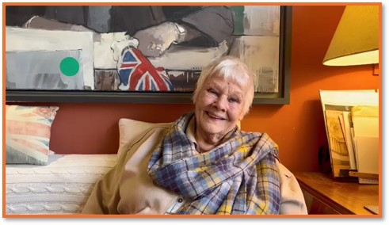

作者简介：

朱迪·丹奇（Judi Dench）是享誉世界的表演艺术家。她凭借舞台与影视作品斩获重磅奖项无数，包括奥斯卡金像奖、十座英国电影学院奖，以及创纪录的八座劳伦斯・奥利弗奖。为表彰其卓越成就，她于 1970 年获颁大英帝国官佐勋章（OBE），1988年晋升大英帝国女爵司令勋章（DBE），2005年获授荣誉勋爵。

丹布伦·奥希亚（Brendan O'Hea），戏剧导演，莎士比亚环球剧院驻馆艺术家。作为演员，他曾在英国国家剧院、英国皇家莎士比亚剧团（RSC）担纲重要角色，并参演莎士比亚环球剧院的十四部戏剧作品。作为导演，其作品登上英国及海外多地舞台，其中包括为莎士比亚环球剧院执导的九部剧目。

感谢您的阅读！
请将反馈信息发至：版权负责人
Email：Rights@nurnberg.com.cn
安德鲁·纳伯格联合国际有限公司北京代表处
北京市海淀区中关村大街甲59号中国人民大学文化大厦1705室, 邮编：100872
电话：010-82504106
公司网址：http://www.nurnberg.com.cn
书目下载：http://www.nurnberg.com.cn/booklist_zh/list.aspx
书讯浏览：http://www.nurnberg.com.cn/book/book.aspx
视频推荐：http://www.nurnberg.com.cn/video/video.aspx
豆瓣小站：http://site.douban.com/110577/
新浪微博：安德鲁纳伯格公司的微博_微博 (weibo.com)
小 红 书：“安德鲁读书”， “安德鲁童书”
微信订阅号：ANABJ2002


